МИНИСТЕРСТВО ПРОСВЕЩЕНИЯ РОССИЙСКОЙ ФЕДЕРАЦИИ
‌ПРАВОСЛАВНАЯ РЕЛИГИОЗНАЯ ОРГАНИЗАЦИЯ "ПРИХОД В ЧЕСТЬ СРЕТЕНИЯ ГОСПОДНЯ Г.БЕРДСКА НОВОСИБИРСКОЙ ОБЛАСТИ" НОВОСИБИРСКОЙ ЕПАРХИИ РУССКОЙ ПРАВОСЛАВНОЙ ЦЕРКВИ‌‌
‌‌​
ЧОУ "Православная Гимназия преподобного Серафима Саровского"

УТВЕРЖДЕНО
Директор:
________________________
Пшикова Н.И.
Приказ №__ от «29.» 08. 2023 г.

‌

РАБОЧАЯ ПРОГРАММА

спецкурса «Решение нестандартных задач по физике»
для обучающихся 8 класса.

​г. Бердск‌ 2023‌​-2024
ВВЕДЕНИЕ
В последние годы из приоритетных направлений совершенствования содержания образования рассматривается переход на профильное обучение в старшей школе и на предпрофильное – на первой ступени обучения. В связи современными направлениями в образовании, сама жизнь убедительно показала, что малоэффектно учить «всех всему». Обучение старшеклассников должно быть построено в максимально возможной мере с учетом интересов учащихся.. Поскольку учителю дано право самостоятельно выбрать тему спецкурса, то я решила выбрать спецкурс «Решение задач по физике повышенной сложности» для учащихся 8-х классов.
Курс ориентирован на развитие у школьников интереса к занятиям, на организацию самостоятельной практической деятельности. Особенностью данного курса является то, что он по времени совпадает с основной базовой программой. но и позволяет ребятам добиваться хороших результатов в олимпиадах и творческих конкурсах по предмету.
1.1. Пояснительная записка к спецкурсу для учащихся 8-х классов «Решение задач по физике повышенной сложности».
Настоящий курс рассчитан на преподавание в объеме 34-х часов (1 час в неделю).
Цель данного курса:
- продолжить формирование научного мировоззрения «Что такое естественная картина мира в современном ее видении»;
- создание условий для проявления и развития творческих способностей учащихся в области физики;
- повышение интереса к изучению физики;
- продолжить формирование коммуникативных умений работать в группах, вести дискуссию, отстаивать свою точку зрения.
Задачи курса:
- углубление и систематизация знаний учащихся;
- усвоение общих алгоритмов решения задач;
- овладение методами решения задач повышенной сложности.
1.2. Программа спецкурса для учащихся 8-х классов «Решение задач по физике повышенной сложности».
- Введение (1 ч.).
- Тепловые явления (5 ч.).
- Изменение агрегатных состояний вещества (7 ч.).
- Электрические явления (13 ч.).
- Электромагнитные явления (3 ч.).
- Световые явления (5 ч.).
1.3. Поурочно-тематическое планирование спецкурса для учащихся 8-х классов «Решение задач по физике повышенной сложности».
№ | Тема
1. | Введение (1 ч.).
 | Физическая теория и решение задач. Классификация физических задач по содержанию, способу задания и решения. Примеры задач всех видов.
2. | Тепловые явления (5 ч.).
2.1. | Внутренняя энергия. Способы изменения внутренней энергии. Виды теплопередачи.
2.2. | Количество теплоты. Удельная теплоемкость.
2.3. | Уравнение теплового баланса.
2.4. | Уравнение теплового баланса.
2.5. | Топливо. Удельная теплота сгорания топлива.
3. | Изменение агрегатных состояний вещества (7 ч.).
3.1. | Плавление и отвердевание.
3.2. | Испарение и конденсация.
3.3. | Влажность воздуха.
3.4. | Кипение. Удельная теплота парообразования.
3.5. | Тепловые двигатели. КПД тепловых двигателей.
3.6. | Закон сохранения энергии в тепловых процессах.
3.7. | Обобщающий урок. Контроль знаний.
4. | Электрические явления (13 ч.).
4.1. | Электрический заряд. Электрическое поле. Суперпозиция электрических полей.
4.2. | Электрический ток. Ток в различных средах. Действие электрического тока.
4.3. | Напряжение. Единицы напряжения.
4.4. | Электрическое сопротивление проводников. Закон Ома для участка цепи.
4.5. | Удельное сопротивление проводников.
4.6. | Последовательное соединение проводников.
4.7. | Параллельное соединение проводников.
4.8. | Смешанное соединение проводников.
4.9. | Расчет электрических цепей.
4.10. | Работа и мощность электрического тока.
4.11. | Количество теплоты, выделяющееся в проводнике с током. Закон Джоуля-Ленца.
4.12. | КПД электронагревательных приборов.
4.13. | Тематическое оценивание.
5. | Электромагнитные явления (3 ч.).
5.1. | Направление линий магнитного поля. Правило буравчика.
5.2. | Действие магнитного поля на проводник с током. Сила Ампера. Правило левой руки.
5.3. | Обобщающее занятие.
6. | Световые явления (5 ч.).
6.1. | Закон отражения. Построение изображения в плоском зеркале.
6.2. | Закон преломления света. Полное внутреннее отражение света.
6.3. | Линзы. Построение изображения в линзе.
6.4. | Формула тонкой линзы.
6.5. | Тематическое оценивание.

3. Методическое обеспечение курса «Решение задач по физике повышенной сложности» для учащихся 8-х классов.

- Перышкин А.В. Физика 8. Учебник. – М.: экзамен, 2021.
- Кирик Л.А. Физика 8. Методическое пособие. Поурочные разработки. – М.: Илекса, 2003.
- Гендельштейн Л.Э., Гельфгафт И.М., Кирик Л.А. Задачи по физике 8 кл. – М.: Илекса, 2002.
- Кирик Л.А. Физика 8. Разноуровневые самостоятельные и контрольные работы. – М.: Илекса, 2002.
- Методы преподавания физики / под ред. В.П. Орехова, А.В. Усовой. – М.: Просвещение, 1976.
- Малафеев Р.И. Творческие задания по физике в 7–8 классах. – 1971.
- Бабаев В.С. Физика. Нестандартные задачи с ответами и решениями 7–11 класс. – М.: Эксмо, 2007.
- Лукашик В.И., Иванова Е.В. Сборник задач по физике 7–9. – М.: Просвещение, 2000.
Контрольно-измерительные материалы.
Контрольная работа № 1.
По теме: «Законы сохранения в тепловых процессах».
1-й вариант.
- В калориметре находится вода массой 2 кг, температура которой 30°С. В колориметр помещают лёд при температуре 0°С. Какова масса льда, если он весь растаял?
- Два одинаковых медных шара получили одинаковую энергию, в результате чего первый шар нагрелся на 40°С, оставаясь неподвижным, а второй приобрёл скорость не нагреваясь. Определите скорость второго шара.
- На спиртовке с КПД 40% необходимо вскипятить 4 литра воды, начальная температура которой 20°С, в алюминиевой кастрюле массой 2 кг. Определите расход керосина на нагревание воды и кастрюли.

2-й вариант.
- В калориметре находится вода массой 1,5 кг, температура которой 20°С. В колориметр помещают лёд при температуре -10°С. Какая температура установится в калориметре?
- Свинцовый шар падает с высоты 30 м на стальную плиту. На сколько градусов нагрелся шар после удара, если 50% механической энергии перешло во внутреннюю энергию шара.
- Для кипячения воды в походе туристы израсходовали 30 см³ спирта в горелке с КПД 50%. Сколько воды вскипятили, если ее начальная температура 10°С?

Контрольная работа № 2.
По теме: «Электрические явления».
1-й вариант.
- Два алюминиевых провода имеют одинаковую массу. Диаметр первого провода в 2 раза больше, чем диаметр второго. Какой из проводов имеет большее сопротивление и во сколько раз?
- Вычислите сопротивление цепи, представленной на рисунке, если сопротивление каждого резистора 10 Ом.
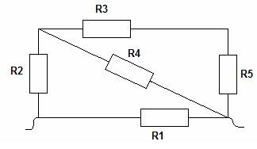
- Электрический чайник имеет две обмотки. При включении одной из них вода закипает через 12 минут, при включении другой – через 24 минуты. Через какое время закипит вода, если включить обе обмотки параллельно?

2-й вариант.
- Проволока обмоток реостата изготовлена из одного и того же сплава. У первого реостата длина проволоки в 2,5 раза больше, а диаметр в 2 раза меньше, чем у второго. Какой из реостатов имеет большее сопротивление и во сколько раз?
- Определите сопротивление цепи, если: R₁ = 20 Ом; R₂ = 50 Ом; R₃ = 20 Ом; R₄ = 50 Ом; R₅ = 10 Ом
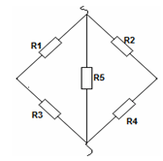
- Электрическая плитка состоит из двух одинаковых секций. При включении одной секции вода закипает через 20 минут. Через сколько времени закипит вода, если секции подключить к источнику последовательно.

Тест по физике для учащихся 8 класса. Итог 2023–2024уч. года.

Вариант 1
1. Выберите определение, характеризующее механическое движение:
- изменение положения тела относительно других тел в пространстве с течением времени;
- хаотическое движение молекул;
- упорядоченное движение заряженных частиц;
- изменение положения молекул в теле вследствие его нагревания.
2. Может ли изменится внутренняя энергия тела при совершении работы и теплопередачи?
- может только при совершении работы;
- может только при совершении теплопередачи;
- может при совершении работы и теплопередачи;
- для ответа недостаточно данных.
3. Медный котелок с водой нагрели на 80°С. Одинаковое ли количество теплоты получат медный котелок и вода. Если их массы одинаковы? (Смеди = 400, Своды = 1000)
- медный котелок получит большее количество теплоты;
- вода получит большее количество теплоты;
- одинаковое;
- для ответа недостаточно данных.
4. На графике представлена зависимость температуры вещества t°С от времени. В начальный момент времени вещество находилось в жидком состоянии. Окончанию процесса отвердевания соответствует точка:
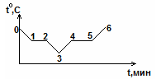
- 1,
- 2,
- 3,
- 5.
5. Алюминий плавится при постоянной температуре 660°С. При этом энергия:
- может поглощаться, может выделяться;
- не поглощается и не выделяется;
- выделяется;
- поглощается.
6. Три тела 1,2 и 3 обладают зарядами. Какие из них отталкиваются между собой?
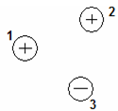
- только 1 и 2;
- только 2 и 3;
- только 1 и 3;
- ни в одной паре тела не отталкиваются друг от друга.
7. Какой заряд протекает через катушку гальванометра, включенного в цепь на 8 минут, если сила тока в цепи 0,2 А?
- 1,6 Кл;
- 48 Кл;
- 96 Кл;
- 160 Кл.
8. По рисунку определите цену деления амперметра и его показание:
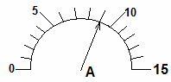
- ц.д. = 1 А, I = 9 A;
- ц.д. = 0,1 А, I = 11 А;
- ц.д. = 0,5 А, I = 9 А;
- ц.д. = 0,5 А, I = 11 А
9. Силу тока на участке электрической цепи можно рассчитать по формуле:
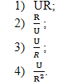
10. На рисунке изображен график зависимости силы тока от напряжения двух проводников А и В. Большим сопротивлением обладает проводник:
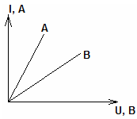
- А;
- В;
- сопротивление одинаково;
- недостаточно данных.
11. Удельное сопротивление никелиновой проволоки 0,4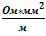. Сопротивление проводника длиной 100 м и площадью поперечного сечения 0,2 мм² равно:
- 20 Ом;
- 200 Ом;
- 2 кОм;
- 80 Ом.
12. Через участок цепи АВ течет постоянный ток. Амперметр А₁ показывает силу тока 10 А. Сопротивление амперметров пренебрежимо мало. Амперметр А₂ показывает силу тока:
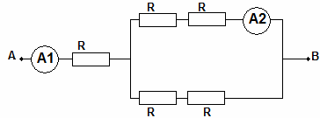
- 1 А;
- 2,5 А;
- 5 А;
- 10 А.
13. В электрической лампе, рассчитанной на напряжение 220 В, сила тока равна 0,5 А. Мощность тока в лампе равна:
- 100 Дж;
- 220 Дж;
- 440 Дж;
- 110 Дж.
14. На рисунке изображен проволочный виток, по которому течет электрический ток в направлении, указанном стрелкой. Виток расположен в вертикальной плоскости. В центре витка вектор индукции магнитного поля направлен:
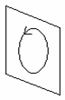
- вертикально вверх ↑
- горизонтально влево ←
- горизонтально вправо →
- вертикально вниз ↓
15. Между полюсами магнита находится проводник с током. Ток течет в проводнике от А к В. Определите направление силы, действующей на проводник.
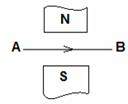
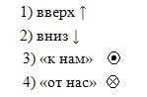
16. Какая из точек, показанных на рисунке, является изображением точки S в зеркале?
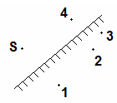
- 1
- 2
- 3
- 4
17. Удельная теплоемкость меди 400. Количество теплоты, выделяемое при охлаждении куска меди массой 1 кг со 100°С до 50°С равно … кДж.
18. В электрической цепи, изображенной на рисунке, сопротивление каждого проводника равно R = 50 Oм.
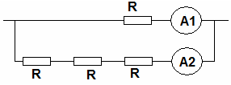
Показания амперметра А₁
I₁ = 12 А
Показания амперметра А₂
I₂ = … А
19. электроплитка включена в сеть с напряжением 220 В на 10 минут. При силе тока в лампе 5 А расход электроэнергии равен … кДж.
20. Оптическая сила линзы 2 дптр. Фокусное расстояние линзы F = … см.
Вариант 2
1. Выберите определение, характеризующее тепловое движение:
- изменение положения тела относительно других тел в пространстве с течением времени;
- хаотическое движение молекул;
- упорядоченное движение заряженных частиц;
- изменение положения тела относительно других тел.
2. Каким способом можно изменить внутреннюю энергию тела?
- внутреннюю энергию тела изменить нельзя;
- только совершением работы;
- только теплопередачей;
- совершением работы и теплопередачей.
3. Свинцовый и оловянный шары одинаковой массы и температуры охладили на 10°С. Одинаковое ли количество теплоты выделяется при охлаждении шаров? (Ссвинца = 140, Солова = 230)
- одинаковое;
- свинцовый шар выделяет большее количество теплоты;
- оловянный шар выделяет большее количество теплоты;
- для ответа недостаточно данных.
4. На графике представлена зависимость температуры вещества t°С от времени. В начальный момент времени вещество находилось в кристаллическом состоянии. Окончанию процесса отвердевания соответствует точка:
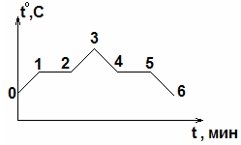
- 1
- 2
- 3
- 5
5. Вода кипит при постоянной температуре 100°С. При этом энергия:
- поглощается;
- выделяется;
- не поглощается и не выделяется;
- может поглощаться, может выделяться.
6. Три тела 1,2 и 3 обладают зарядами. Отталкиваются между собой следующие пары:
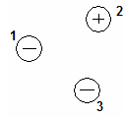
- ни в одной паре тела не отталкиваются;
- только 1 и 2;
- только 1 и 3;
- только 2 и 3.
7. Какой заряд протекает через катушку гальванометра, включенного в цепь на 5 минут, если сила тока в цепи 3 А?
- 15 Кл;
- 150 Кл;
- 300 Кл;
- 900 Кл.

8. По рисунку определите цену деления шкалы вольтметра и его показание:
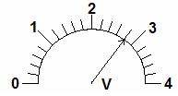
- ц.д. = 0,1 В U = 2,8 В ;
- ц.д. = 0,1 В U = 2,9 В;
- ц.д. = 0,2 В U = 2,8 В ;
- ц.д. = 0,2 В U = 3,2 В
9. Напряжение на резисторе при протекании по нему тока можно рассчитать по формуле:
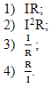
10. На рисунке дан график зависимости силы тока от напряжения для двух проводников А и В. Определите проводник, который обладает меньшим сопротивлением.
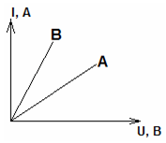
- А;
- В;
- сопротивление одинаково;
- недостаточно данных.
11. Вычислите сопротивление медного провода длиной 200 м и площадью поперечного сечения 2 мм². Удельное сопротивление меди 0,017.
- 1,7 Ом;
- 17 Ом;
- 3,4 Ом;
- 6,8 Ом.

12. Вольтметр участка цепи показывает напряжение 3 В. Напряжение в цепи постоянное. Ток, протекающий через вольтметр, считайте нулевым. Какое напряжение действует на концах цепи АВ?
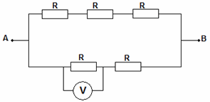
- 3 В
- 4 В
- 5 В
- 6 В
13. Электрический утюг включен в сеть напряжением 220 В. Рассчитайте мощность утюга, если сила тока в цепи 4 А.
- 55 Дж;
- 110 Вт;
- 880 Вт;
- 880 Дж.
14. На рисунке изображен проволочный виток, по которому течет электрический ток в направлении, указанном стрелкой. Виток расположен в горизонтальной плоскости. В центре витка вектор индукции магнитного поля направлен:
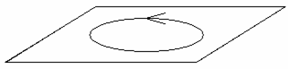
- вертикально вверх ↑
- горизонтально влево ←
- горизонтально вправо →
- вертикально вниз ↓
15. Между полюсами магнита находится проводник с током. Ток течет в проводнике от А к В. Определите направление силы, действующей на проводник.
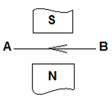
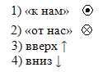
16. Какая из точек, показанных на рисунке, является изображением точки S в зеркале?
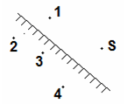
- 1
- 2
- 3
- 4
17. Удельная теплоемкость воды 4200 . Количество теплоты, необходимое для нагрева воды массой 1 кг с 20°С до 70°С равно … кДж.
18. В электрической цепи, изображенной на рисунке, сопротивление каждого проводника равно R = 20 Ом.
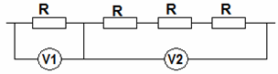

Показание вольтметра V₁
U₁ = 5 B
Показание вольтметра V₂
U₂ = … В
19. Электрический утюг включен в сеть напряжением 220 В. При силе тока 1А за 10 минут утюг потребляет энергию, равную … кДж.
20. Фокусное расстояние линзы F = 5 см. Оптическая сила линзы равна … дптр.

